Martes
21
de junio

Tercero de Primaria
Formación Cívica y Ética

Una consulta a favor del medio ambiente

Aprendizaje esperado: participa de manera honesta e informada en consultas o votaciones orientadas al beneficio personal y colectivo.

Énfasis: participa en una consulta o votación para seleccionar dos acciones para cuidar el medio ambiente del lugar donde vive.

¿Qué vamos a aprender?

Aprenderás a participar de manera honesta e informada en consultas o votaciones orientadas al beneficio personal y colectivo.

¿Qué hacemos?

La clase pasada aprendiste que hay distintas formas para organizarnos y tomar decisiones colectivas en favor del medio ambiente, que las consultas, votaciones, asambleas, son algunas formas en las que puedes escuchar y tomar en cuenta la participación y la totalidad de opiniones, además de proponer acciones y tomar decisiones que mejoren el medio ambiente.

Hoy, vas a aprender con más detalle, cómo se organiza una consulta, una votación y por qué éstos son mecanismos importantes para tomar decisiones y promover acciones colectivas.

En la sesión de hoy se va a hablar de la consulta y también de las votaciones como formas para organizar la participación colectiva de las niñas y los niños a favor del medio ambiente
Votar no puede ser la única opción.

Para ayudarte a pensar en otras estrategias, ¿Qué te parece si ves el siguiente video? estoy segura de que te puede ayudar a que se te ocurran otras formas de respetar el derecho de las niñas y los niños a participar, ser escuchadas y escuchados y que sus opiniones se tomen en cuenta.

- Video. #AlAire #Interfaz con Ana Cristina Olvera y Omer Cepeda Castro.
https://www.youtube.com/watch?v=jsG7qXTNqCw

Aún no termina el video, falta que nos comenten la forma en que expresaron sus ideas y por qué es importante hacerlo.

- Video. #AlAire #Interfaz con Ana Cristina Olvera y Omer Cepeda Castro.
https://www.youtube.com/watch?v=jsG7qXTNqCw

La consulta es otra forma de respetar el derecho a la participación.

Una consulta se hace con el propósito de conocer la opinión de las personas sobre un tema o un problema, por ejemplo, sobre los problemas que enfrentan cotidianamente en el lugar en donde viven y que, para las personas, es lo más importante de resolver.

En la consulta, las niñas y los niños participan expresando sus ideas y opiniones sobre lo que más les preocupa, y sobre lo que más les interesa.

Los intereses, preocupaciones problemas o necesidades de las niñas y los niños, no siempre coinciden con lo que piensan las y los adultos. Por eso es tan, tan, tan importante escucharlos, y son necesarias estas consultas.

Las consultas a las niñas y los niños pueden realizarse sobre cualquier tema, por ejemplo, sobre las necesidades que tiene su escuela, sobre las necesidades que tienen para aprender mejor, sobre los problemas que viven en su localidad, colonia, pueblo, comunidad, en fin, sobre cualquier tema que sea de su competencia.

Decir “de su competencia”, quiere decir que les concierne, interesa, afecta.

Yo diría que la consulta sí es otra forma de tomar decisiones colectivas, porque como vimos, al realizar esta actividad, las niñas y los niños tienen la oportunidad de expresar sus ideas y de comunicarlas a las demás personas, y de manera conjunta comenzar a tomar decisiones al respecto.

Por eso el ejercicio de la consulta es tan motivante para los niños y las niñas, porque pueden intercambiar sus puntos de vista con las demás personas, y en el intercambio, proponer y tomar decisiones.

Los resultados de la consulta permiten tomar decisiones justas sobre las formas en las que se pueden atender o resolver los problemas, temas, necesidades o situaciones que las niñas y niños expresan.

A veces no encuentras las palabras necesarias o adecuadas para expresar nuestras ideas.

En ese caso, tienes muchas otras formas de expresarnos, a través de fotografías, de imágenes, haciendo un dibujo, escribiendo, en fin, se pueden encontrar otras formas de comunicarnos.

En otras clases hemos aprendido que para enfrentar los problemas ambientales debemos participar, organizarnos y pedir que las autoridades se involucren.

Te invito a ver este video que habla del diseño sustentable.

- Video. Acción verde-Diseño sustentable.
https://www.youtube.com/watch?v=6m7IYE_pD3E

El problema de los empaques y de todos los recursos naturales que se requieren para su fabricación, sí que es un gran problema ambiental.

Todas las personas de una u otra manera, los usamos, somos millones de personas en el planeta, imagínate cuántos empaques se desechan en el mundo cada hora toneladas, de ese tamañote es este problema.

Es un problema muy grande, por lo tanto, tal como dice la frase al final del video, toda acción por sencilla que parezca, puede ayudar a disminuir nuestra huella ecológica.

Creo que también podrías hacer una consulta de niñas y niños, para que participen y expresen sus opiniones sobre este problema, además, para que ayuden a pensar en otras formas de disminuir el uso de este tipo de empaques.

Ya hay muchas personas realizando acciones para disminuir el uso de estos empaques.

Cuando los productos se venden a granel, cada persona lleva sus propias bolsas de tela o recipientes de largo uso para rellenarlos.

También es importante reconocer que muchos productores y productoras del campo venden sus productos directamente a las personas, y no usan empaques, así lo han hecho durante muchísimo tiempo.

Te está quedando muy claro cómo se organiza una consulta y para qué, además de la votación existen otras formas de organización colectiva y toma de decisiones.

Ahora, ya que como dijimos hace un momento, desafortunadamente enfrentamos muchos problemas ambientales que son urgentes de combatir.

Y por lo tanto requieren de la participación de todas y todos.

La deforestación, la contaminación de los océanos, los incendios, la sequía y el cultivo de grandes áreas con alimentos transgénicos en los que se usan fertilizantes químicos, son problemas tremendos.

Para combatir los problemas ambientales se requiere la participación de todo el mundo.

Debemos actuar juntas y juntos para informarnos y crear consciencia acerca de la importancia de proteger a la madre Tierra, ya que es el único lugar en el que todos los seres vivos (plantas, animales y humanos) tenemos para habitar y disfrutar la vida.

Si te es posible consulta otros libros y comenta el tema de hoy con tu familia.

¡Buen trabajo!

Gracias por tu esfuerzo.

Para saber más:
Lecturas

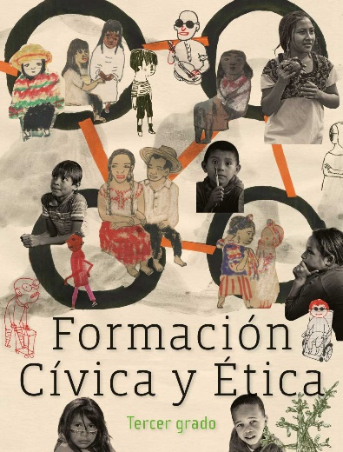
https://libros.conaliteg.gob.mx/20/P3FCA.htm

